PERKAWINAN BEDA AGAMA:

Kajian Hermeneutika tentang Makna Perkawinan Beda Agama dalam

Surat 1 Korintus 7:12-16

PERPUSTAKAAN SEKOLAH T3M0S1 AGAMA KRISTEN TORAJA

j Vi"

?*J0



Tgl.Terima -**f-** '/J

No, fiiduk

No.k'tes

Hadiah dart 1 ^^

Te-ifta r!»'1': V<

\

Diajukan Kepada Sekolah Tinggi Agama Kristen Negeri Toraja  
Untuk Memenuhi Sebagian Persyaratan Guna Memperoleh Gelar

Sarjana Teologi

RENSI MURNI PASINO  
20082810

JURUSAN TEOLOGI

SEKOLAH TINGGI AGAMA KRISTEN NEGERI  
(STAKN) TORAJA  
2 0 13

LEMBAR PERSEtLJEJAN

Pembimbing yang telah ditunjuk berdasarkan persetujuan Ketua Sekolah Tinggi Agama Kristen Negeri Toraja, untuk membimbing saudara:

biama : Rensi Murni Pasino

NIRiM : 20082810

jurusan : Teologi Kependetaan

Kajian Hermeneutika tentang Perkawinan Beda Agama dalam 1 Korintus 7:12-16

Sub-Judul

Setelah diperiksa dan diteliti ulang, ternyata telah memenuhi persyaratan untuk dipertahankan di depan dewan penguji.

Batukila’, 14 Mei 2013

Dosen Pembimbing:

Dosen Pembimbing II



**Samuel Tokam, M.Th.** NIP: 196703302006041001

Dosen Pembimbing f

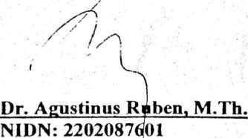

HALAMAN PENGESAHAN

: Perkawinan Beda Agama

**Judul Skripsi Sub Judul**

**Disusun oleh :**

Nama

NIRM

Jurusan

**Dibimbing Oleh**

: Kajian Hermeneutika tentang Makna Perkawinan Beda Agama dalam Surat 1 Korintus 7:12-16.

: Rensi Mumi Pasino :20082810

: Teologi Kependetaan

1. DR. Agustinus Ruben, M.Th.
2. Pdt. Semuel Tokam, M.Th.

Telah dipertahankan oleh penulisnya di depan panitia ujian sarjana (SI) Sekolah Tinggi Agama Kristen Negeri (STAKN) Toraja. Tanggal 01 Juli 2013.

Dewan Penguji

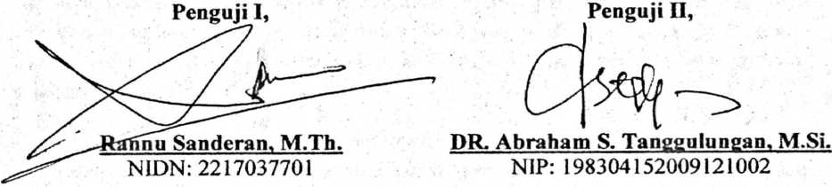

**Pengkoordinatoran Ujian Skripsi**

**K^tua, Sekretaris,**

>

aJ'—i

^JKN Toraja



&

**Fett '~STwah, M.Pd.K.**

NIP. 196612012006042001

**an4ung, M.Th.**

7607272006041001

ABSTRAK

Rensi Murni Pasino, NIRM 20082810. Judul: PERKAWINAN BEDA AGAMA. Sub Judul: Kajian Hermeneutika tentang Makna Perkawinan Beda Agama dalam Surat 1 Korintus 7:12-16, Skripsi. Dibimbing oleh DR. Agustinus Ruben M.Th (pembimbing I) dan Pdt. Samuel Tokam S.Th (pembimbing II).

Perkawinan merupakan peristiwa yang sangat penting dalam masyarakat. Dengan hidup bersama, kemudian melahirkan keturunan yang merupakan sendi utama bagi pembentukan negara dan bangsa. Namun, ada rumah tangga masa kini yang dibangun di atas agama yang berbeda. Hal tersebut yang menjadi masalah dalam penelitian ini bahwa perkawinan beda agama itu memengaruhi keharmonisan dalam rumah tangga dan juga dampak terhadap keturunannya. Berdasarkan masalah tersebut maka penelitian ini bertujuan untuk mengetahui apa makna perkawinan beda agama dalam teks surat 1 Korintus 7:12-16. Dalam surat 1 Korintus 7:12-16 merupakan nasihat Paulus kepada orang yang telah kawin bahwa bagi pasangan yang beriman janganlah menceraikan pasangannya yang tidak beriman karena pasangan yang tidak beriman itulah yang mau tinggal bersama pasangan yang beriman. Kemudian pasangan yang beriman itu akan menguduskan pasangannya yang tidak beriman, juga berdampak pada anak- anaknya. Tetapi jika pasangan yang tidak beriman itu yang mau menceraikan pasangannya, itu diperbolehkan.

Untuk mengetahui makna perkawinan beda agama dalam teks surat 1 Korintus 7:12-16, disini penulis melakukan penelitian kualitatif melalui kajian hermeneutika dengan menggunakan metode kritik tata bahasa dan kritik historis.

Dari hasil kajian yang dilakukan penulis, maka makna perkawinan beda agama dalam teks 1 Korintus 7:12-16 adalah suami atau istri yang beriman harus bertanggungjawab untuk menjadi teladan terhadap keluarganya dalam hal sikapnya yang berkenan di hadapan Tuhan. Karena pasangan yang tidak beriman tersebut yang setuju untuk tinggal bersama. Tetapi pasangan yang beriman tidak dapat menyelamatkan yang tidak beriman.